POTENCIAL DE EXPANSÃO DA AVIAÇÃO REGIONAL NO ESTADO DE SÃO PAULO: UMA ANÁLISE DE CIDADES SELECIONADAS
Volney Aparecido de Gouveia ¹; Leonardo de Luccas Simoes Pereira ²
¹ Professor Centro Universitário Fundação Santo André - volney.gouveia@hotmail.com
² Centro Universitário Fundação Santo André - leonardo.simoespereira@gmail.com

1. Introdução
O estado de São Paulo (ESP) possui um PIB de R$ 1,1 trilhão (36% do PIB nacional) e abriga 22% da população brasileira (41.3 milhões), concentrados em 645 municípios (IBGE, 2010). Sua importância econômica garante as condições para a exploração da atividade aérea regional. A aviação regional, entendida como um segmento da aviação que explora ligações aéreas entre cidades de pequena e média densidade de tráfego de passageiros, exerce importante papel de indutor do desenvolvimento e da integração econômica regional e nacional. O setor, que nos anos 60 chegou a atender mais de 300 cidades no país (OLIVEIRA, 2009), viu esse número se reduzir a apenas 130 cidades atualmente, 10 delas presentes no ESP. Essa situação sinaliza para o potencial de ampliação do número de cidades servidas no Estado, haja vista que desde 1960 muitas cidades paulistas presenciaram importantes transformações sociais e econômicas. Mais recentemente, o governo federal lançou o PROFAA (Programa Federal de Auxílio a Aeroportos) com vistas a estimular o uso dos aeroportos de menor porte e, com isso, ampliar o número de cidades servidas por ligações aéreas.

2. Objetivos
O presente trabalho tem por objetivo analisar o potencial de desenvolvimento da aviação regional em alguns municípios selecionados do ESP com base na análise de indicadores de PIB (conjunto de riqueza produzida anualmente pelos municípios) e tráfego de passageiros. Para isso, considerou-se as cidades com potencial econômico que contam com infraestrutura aeroportuária mínima e que possuem condições de ampliar o número de cidades servidas, conforme estabelecido no PROFAA. Adicionalmente, buscou-se identificar também as principais restrições de infraestrutura aeroportuária apresentadas pelos municípios que constituem restrição objetiva para a exploração de atividade aérea, salientando que a não operação aérea em determinada cidade não guarda relação com sua eventual inviabilidade econômica, mas com restrições de ordem operacionais que podem ser removidas com a ampliação dos investimentos em capacidade instalada (pista de pouso/decolagem) e/ou gestão operacional.

3. Material e Métodos
A metodologia utilizada foi a de revisão bibliográfica especializada e análise de publicações de periódicos e dados em formato eletrônico da ANAC (Agência Nacional de Aviação Civil), Instituto Brasileiro de Geografia e Estatística (IBGE), Instituto de Pesquisa Econômica Aplicada (IPEA) e Departamento Aeroviário do Estado de São Paulo (DAESP). Utilizou-se também da literatura especializada, publicada pelo Instituto Tecnológico de Aeronáutica (ITA) e por OLIVEIRA (2009), para explorar os aspectos conceituais. Utilizou-se da relação PIB/Tráfego de Pax para identificar aquelas cidades que possuem relevante riqueza produzida, mas que pouco exploram a atividade aérea. Os 29 municípios que exploram atividade aérea (4,3% do total de municípios) somam R$ 134,3 bi de PIB (12,2% do PIB do estado) e respondem por praticamente todo o tráfego de passageiros do estado, excetuando aqui as cidades de São Paulo, Guarulhos e Campinas, cujo foco das operações aéreas são os voos domésticos e não regionais, ainda que estes sirvam de importante feeders (alimentadoras) das rotas regionais.

3. Desempenho Econômico e Indústria Aérea
Historicamente, a demanda por transporte aéreo no Brasil vem acompanhando a evolução do PIB (Produto Interno Bruno). De 1960 a 1995, o comportamento do tráfego (Pax.km) acompanhou o crescimento do PIB, deslocando-se forte e positivamente a partir de 1995 por ocasião da adoção do Plano Real (figura 1). Isso indica uma forte sensibilidade do setor aéreo às variações da economia, razão pela qual a sua utilização constitui em importante ferramenta de análise.
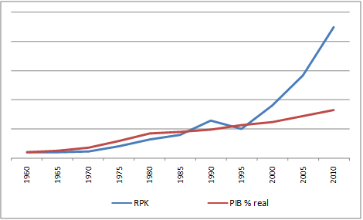
Fig.1. Evolução do Pax.Km no mercado Doméstico e do PIB (Base 100 = 1960). Fonte: ANAC, 2012; IPEA, 2011.
A identificação das cidades do ESP com potencial de expansão das operações aéreas baseou-se na diferença entre a participação do PIB do município em relação ao PIB dos 29 municípios (R$ 134,3 bi) e a participação percentual do volume de tráfego de passageiro do aeroporto em relação ao total de passageiros dos 29 municípios (1,3 milhão em 2009). Quanto maior a diferença entre a participação percentual do PIB em relação à participação percentual no tráfego, maior o potencial de exploração da atividade aérea, já que o PIB é um importante indicador de geração de tráfego de passageiros.

4. Resultados

A figura 2 mostra as 29 cidades com potencial para desenvolver a atividade aérea regional. Desse total, 22 apresentam potencial econômico, ainda que possuam algum tipo de restrição de infraestrutura (ausência de instrumentos de voo visual e por instrumentos e/ou inexistência de corpo de bombeiros).
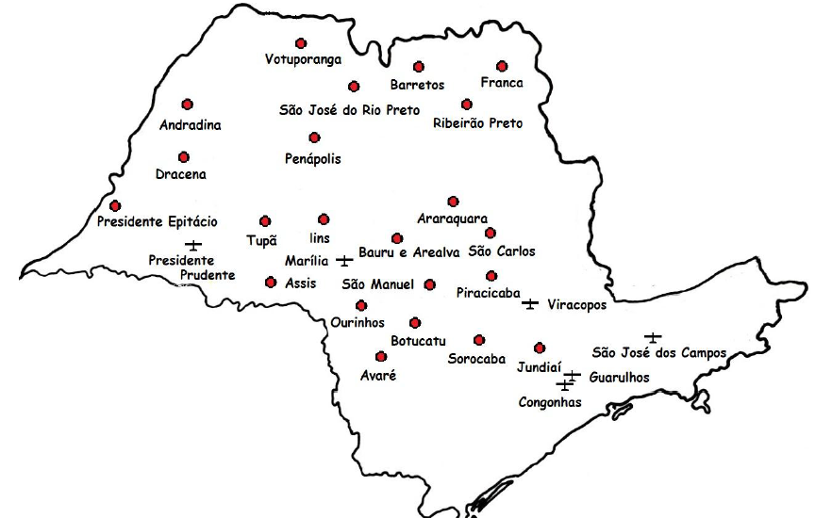

Fig.2. Municípios do ESP com potencial para exploração de aviação regional. Fonte: elaboração própria.

Os municípios mais importantes em termos de PIB que possuem plenas condições de receber operações aéreas regulares são: São José dos Campos, Jundiaí, Piracicaba, Sorocaba, São Carlos, Franca, Araraquara, Botucatu e Bauru. Um grupo de 13 municípios apresenta moderado potencial de exploração aérea quando se observa sua relevância econômica (Ourinhos, Barretos, Lins, Avaré, Votuporanga, Penápolis, Tupã, São Manuel, Andradina, Assis, Dracena, Pres. Epitácio e Ubatuba). A tabela 1 apresenta todos os 29 municípios e seus respectivos PIBs e Tráfego de passageiro.
Tabela 1. Municípios Paulistas com Alto e Médio Potencial de Exploração da Atividade Aérea Regional. Elaboração Própria

5. Conclusões
Quando se observa o PIB dos principais municípios paulistas e seus respectivos movimentos de passageiros, percebe-se que algumas cidades já são relativamente bem atendidas por ligações aéreas (Presidente Prudente, Ribeirão Preto e São José do Rio Preto). No entanto, cidades relevantes como São José dos Campos, Jundiaí, Piracicaba e Sorocaba não exploram plenamente sua capacidade se considerarmos seu potencial econômico (PIB). Ainda que cidades ricas, não movimentam expressivo número de passageiros em seus aeroportos. Assim, torna-se necessário que os recursos do PROFAA sejam canalizados para alguns destes aeroportos para a mitigação das restrições de operações aéreas como limitações de voos visuais e por instrumento e ausência de corpo de bombeiros. Adicionalmente, isso implicaria na liberação de capacidade dos aeroportos centrais por meio do desvio de tráfego aos aeroportos regionais.

6. Referências
-BRASIL, SECRETARIA DE AVIAÇÃO CIVIL DA PRESIDÊNCIA REPÚBLICA. Institucional. Disponível em < http://www.aviacaocivil.gov.br/institucional>. Acesso em 17 set. 2012..
-DAESP. Aeroportos. Disponível em <http://www.daesp.sp.gov.br/>. Acesso em 25 set. 2012..
-BRASIL. ANAC. Anuário do Transporte Aéreo. RJ, 2011.

